CV FORMASI

1. ŞƏXSİ MƏLUMAT / PERSONAL INFORMATION

Soyadı, adı, atasının adı:  Full name: | Xəlilova Aynur Qiyas
  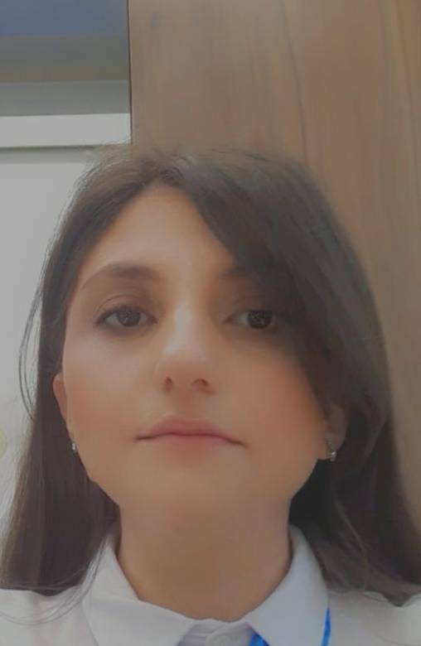
Doğum yeri və tarixi:  Date and place of birth: | Azərbaycan Bakı şəhəri
Yaşayış ünvanı:  Home address: | D.Əliyeva 247
Vətəndaşlığı:  Citizenship: | Azərbaycanlı
İddia olunan vəzifə:
Position applied for:

Ailə vəziyyəti:  Marital status: | Subay / Single Evli / Married
Hərbi mükəlləfiyyəti:
Military status:

2. ƏLAQƏ / CONTACTS
Telefonlar (ən azı birini göstərin)  Phone numbers (please indicate at least one) |  |  | Elektron poçt ünvanı  E-mail
ev / home | iş / work | mobil / cell | Elektron poçt ünvanı  E-mail
(012)498-01-41 |  | 070551-56-22 | aynur_409@yahoo.com

3. TƏHSİL / EDUCATION
Orta təhsil məktəbi / gimnaziya / lisey №  Secondary school / gymnasium / lyceum # |  | Rayon  Region
Natiq Tağıyev adına 212 nömrəli tam orta məktəb
Ali təhsil müəssisəsinin adı və yeri  Name and location of institute | Fakültə/İxtisas  Faculty/Specialty | Dərəcə (bakalavr, magistr və s.)  Degree (bachelor, master etc.)
Elm və Təhsil Mərkəzi Təfəkkür Universiteti | Filologiya | Bakalavr
Volodymyr Dahl East Ukrainian National University | Kompyuter elmləri | Magistr

4. KOMPÜTER BİLİYİ / IT SKILLS
Avadanlıq və proqram təminatı  Hardware and software | Bilik səviyyəsi  Knowledge level
Microsoft office programs | Yaxşı
Microsoft Word | Yaxşı
Microsoft Power Point | Orta
Microsoft Excel | Yaxşı
Photoshop | Yaxşı
Adobe İnDesigner | Orta

Dillər  Languages | Danışmaq  Speaking |  |  | Oxumaq/Yazmaq  Reading/Writing |  |  | Başa düşmək  Understanding
Dillər  Languages | Bilik səviyyəsi Moruq.Net  Level of knowledge
Dillər  Languages | Əla  Excel.t | Yaxşı  Good | Zəif  Poor | Əla  Excel.t | Yaxşı  Good | Zəif  Poor | Əla  Excel.t | Yaxşı  Good | Zəif  Poor
Azerbaijani | + |  |  | + |  |  | +
English |  |  | + |  | + |  |  |  | +
Turkish | + |  |  | + |  |  | +
Russian |  |  | + |  | + |  |  |  | +

6. İŞ TƏCRÜBƏSİ / WORK EXPERIENCE
İş yerinin adı  Name of the workplace | Vəzifə/Gündəlik vəzifə öhdəlikləri  Position/Main Responsibilities
Təmirçi şəxsi kiçik müəsissəsi | Təmirçi şəxsi kiçik müəsissəsi
BSU Bakı Slayan Universitetində (kursda ) | Müəllimə
160 nömrəli klassik gimnaziyada | Lobarant
BDX | Call center
ADNA Orkestrinda | Kadrlar üzrə mütəxəssis
Asan Xidmət 1,2.3,7 Asan Kommunal 2 | İnzibatçı
Təhsildə Araşdırma və İnkşaf Mərkəzi | Tədris resursları üzrə menecer

